Werkzeuge
memoQ 2014 R2

Neues Erscheinungsbild, neue Leistungsmerkmale

Im Dezember 2014 brachte Kilgray die Version R2 als aktualisierte Version von memoQ 2014 heraus. Ausgestattet mit der sogenannten Ribbon-Technologie macht das neue R2 zunächst optisch eher den Eindruckeines völlig neuen Tools als einer„Version in der Version".

Renate Dockhorn stellt die Veränderungen vor.

M
it der Ribbon-Technologie ziehen nun auch in memoQ die Multifunktionsleisten ein, auf denen Registerkarten, Gruppen und Symbole auf Menübändern für größere Übersichtlichkeit sorgen sollen. Neben dem veränderten Design standen bei der Weiterentwicklung von memoQ 2014 in R2 drei Hauptthemen im Mittelpunkt:
• das Erstellen und Teilen von Translation-Memorys und Termbanken im Language Terminal;
• das Ersetzen von Metadaten sowie das Kennzeichnen, Filtern und Sortieren von Übersetzungseinheiten im neu gestalteten Translation-Memory-Editor;
• eine vereinfachte Bearbeitung der Segmentierungsregeln.
Darüber hinaus sind weitere wichtige Elemente ergänzt worden. So ist es unter anderem in memoQ 2014 R2 möglich, SDL-WorldServer-Pakete zu importieren, der Import von Paketen wurde vereinfacht, und es wurde eine neue Funktion für das Auffinden von Abkürzungen und die damit verbundene Neusegmentierung von Projekten/Dokumenten integriert.

Die Ribbon-Technologie
Nachdem SDL bereits 2013 in der ersten Version von SDL Trados Studio 2014 die Ribbon-Technologie einführte, wurde diese nun auch in memoQ 2014 R2 integriert. Dabei legte Kilgray bei der Anordnung der Registerkarten in der Übersetzungsumgebung das Augenmerk darauf, diese an den Workflow anzupassen. Neben dem Anwendungsmenü stehen die Registerkarten Projekt für die Projektanla
ge gefolgt von den Registerkarten Dokumente, Vorbereitung, Übersetzung, Überprüfung, Bearbeiten, Ansicht und Schnellzugriff im Übersetzungseditor zur Verfügung (Abb. 1). Die Registerkarten bleiben jedoch nicht in allen Umgebungen gleich, sie verändern sich abhängig davon, ob sich der Benutzer zum Beispiel bei der Projektanlage, in der Übersetzung, im Translation-Memory-Editor oder in einem anderen Bereich von memoQ 2014 R2 befindet.
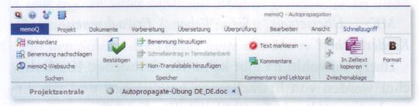
Abb. 1: Menübänder/Ribbons im memoQ -Übersetzungseditor

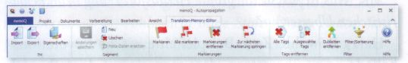
Abb. 2: Beispiel: Menüband im Translation-Memory-Editor

Insbesondere die Registerkarte Schnellzugriff konnte im Praxistest in der Übersetzungsumgebung überzeugen, da auf dieser Registerkarte die relevantesten und am häufigsten benutzten Symbole aus den Registerkarten Übersetzung und Bearbeiten auf einen Blick zusammengefasst sind und übersichtlich für die eigentliche Übersetzung zur Verfügung stehen (Abb. 1).
In Bezug auf das Platzangebot sorgt der durch die Einführung der Menübänder erfolgte Wegfall der Optionen unterhalb der Projekte im Dashboard (der eigentlichen

MDÜ 2 | 2015

